**Manual de usuario Aplicación tienda.py**

1. Con el runtime de Python ejecutar la aplicación tienda.py desde el directorio donde se encuentra alojada
2. Iniciara mostrando una lista de productos a la venta con su precio y su código de producto.

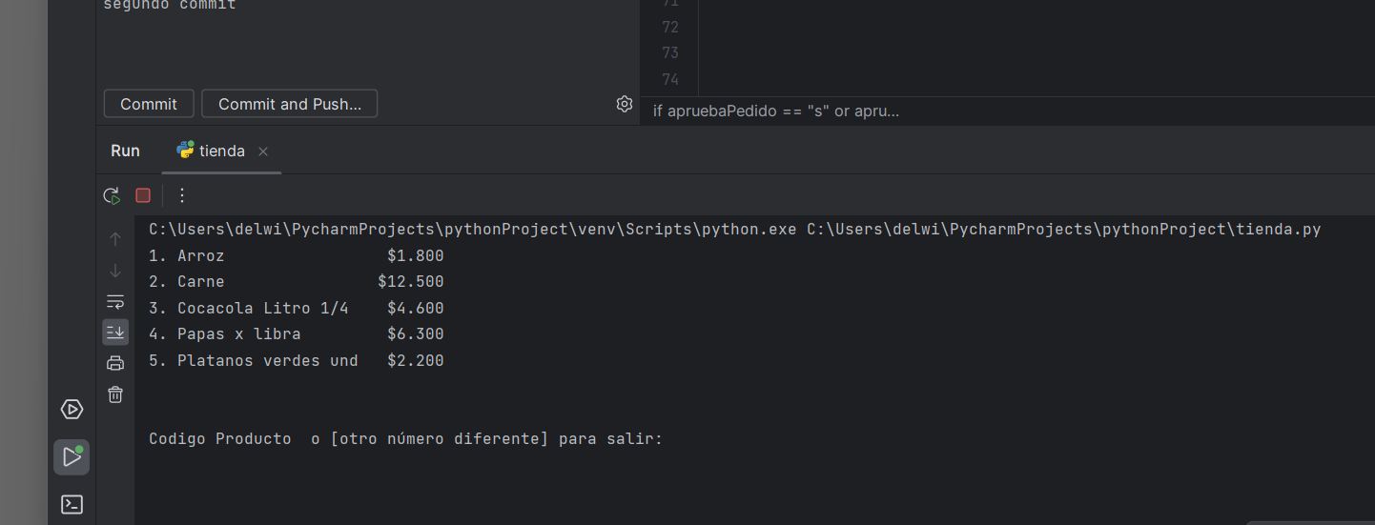

1. Preguntara el código del producto y la cantidad a comprar mientras código de producto sea un valor entre 1 y 5; cualquier otro valor terminará la compra.
2. Ahora preguntará la cantidad a comprar:

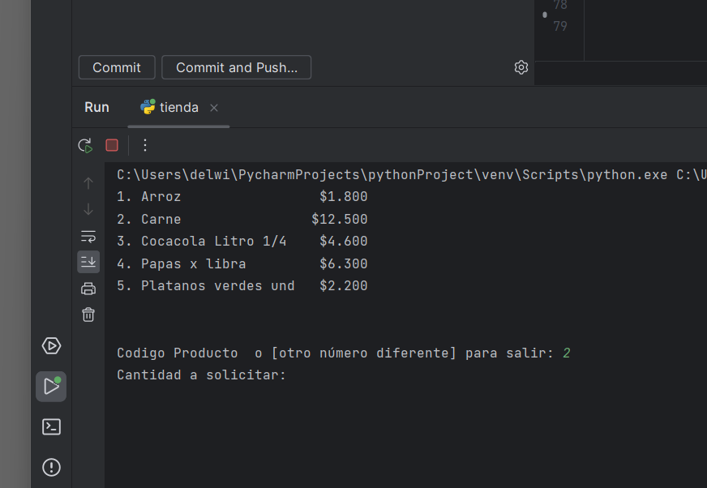

Se debe colocar un entero y luego vuel a preuntar por otro producto y así sucesivamente hasta que se coloque en código de producto un valor mayor que 5 o 0 (cero)

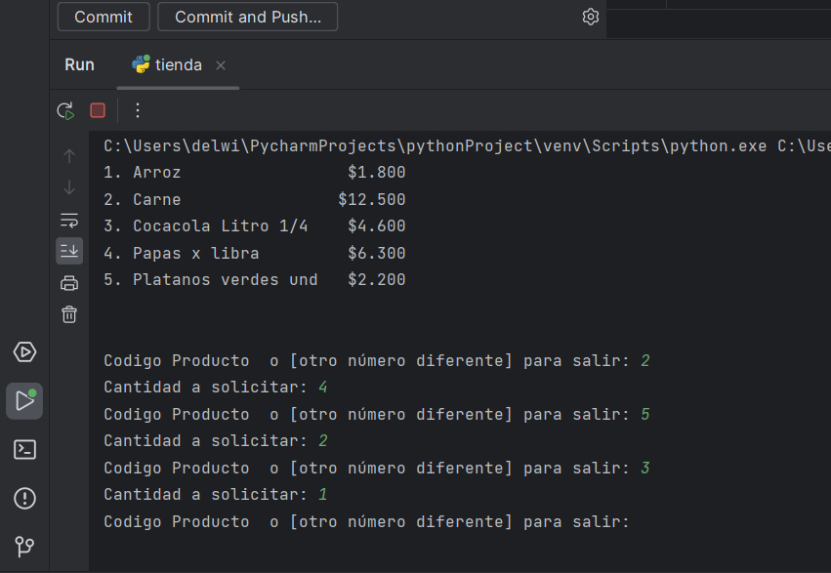

Una ves coloquemos 0 (cero) nos va a listar los productos comprados como vemos a continuación

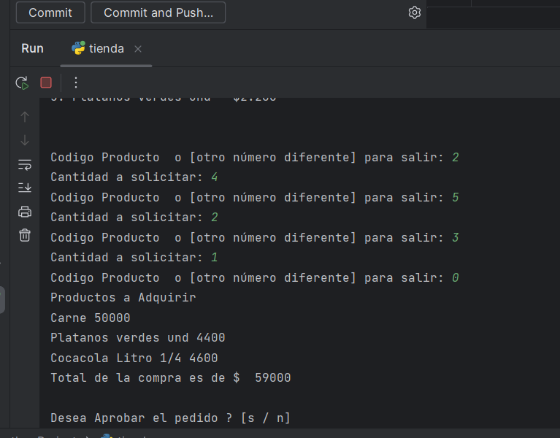

U nos va a preguntar si aprobamos el pedido. Si la respuesta es **S** o **s** nos mostrara la lista de productos y un mensaje de compra aprobada. 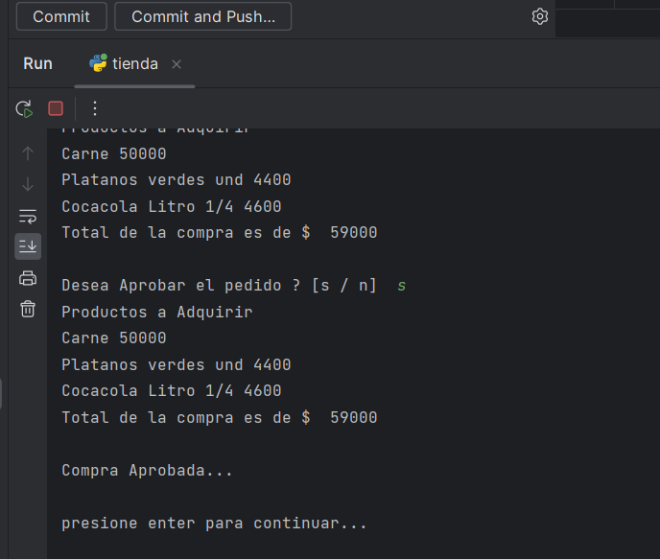

Presionamos enter para terminar

Si por el contrario respndemos **n** o **N** a la pregunta de aprobar pedido el nos mostrará un mensaje de compra cancelada.

U presionamos enter para continuar